

Халықаралық Бизнес Академиясы колледжі

Колледж Международной Академии Бизнеса

**ОТЧЕТ**

**Декады ПЦК«Права и социальных дисциплин»**

**10.12.2024– 19.12.2024 г.**

**Алматы, 2024 г.**

**ОТЧЕТ**

**декады ПЦК «Права и социальных дисциплин»,**

**посвященной Международному дню прав человека (10 декабря) и Дню Независимости Республики Казахстан (16 декабря)**

**с 10 декабря по 19 декабря 2024-2025 учебного года.**

Согласно плану работы с 10 декабря по 19 декабря 2024 года прошла декада цикловой комиссии «Права и социальных дисциплин».

**Цель:** повышение профессиональной компетентности преподавателей в рамках плана   методической работы, а также развитие познавательной и творческой активности обучающихся.

***Мероприятия, проведенные в рамках декады, были направлены на реализацию следующих задач:***

- совершенствование профессионального мастерства педагогов через подготовку, организацию и проведение открытых уроков и внеклассных мероприятий;

- вовлечение  обучающихся в самостоятельную творческую деятельность, повышение их интереса к изучаемым дисциплинам.

**В рамках проведения декады были осуществлены следующие мероприятия:**

1. ***10.12.2024 г.* -** Открытие декады. Оформление рекреаций. Конкурс постеров.

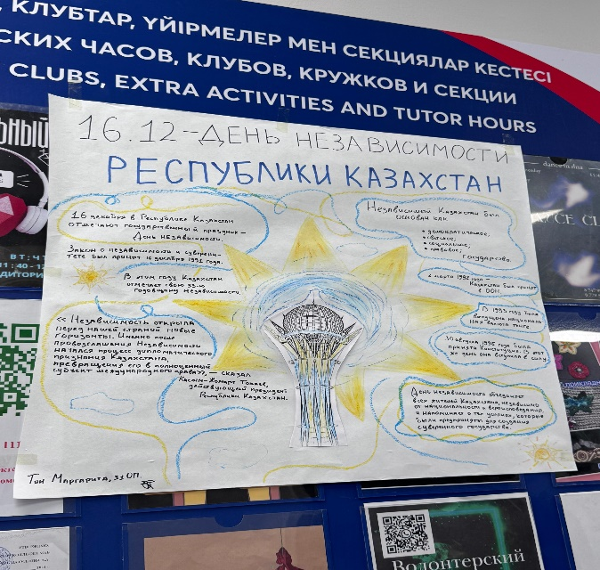 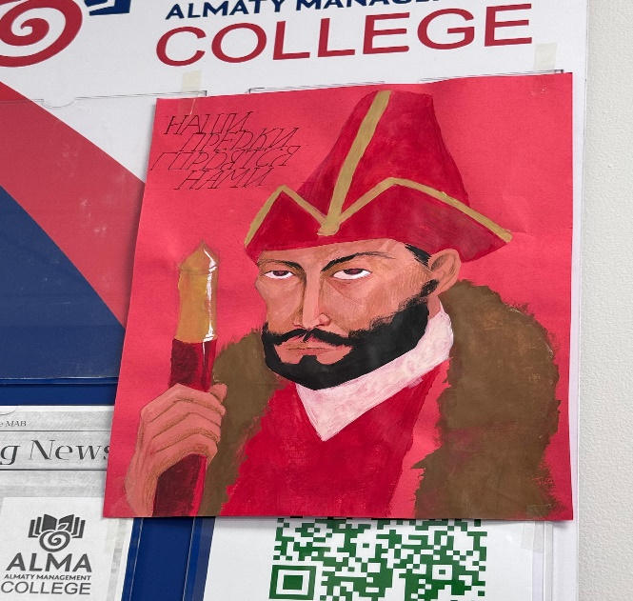

1. ***11.12.2024 г.* -** преподаватель Исабекова А.М. провела групповую дискуссию с группой 33 МН на тему: «Роль гражданского общества в укреплении государства».

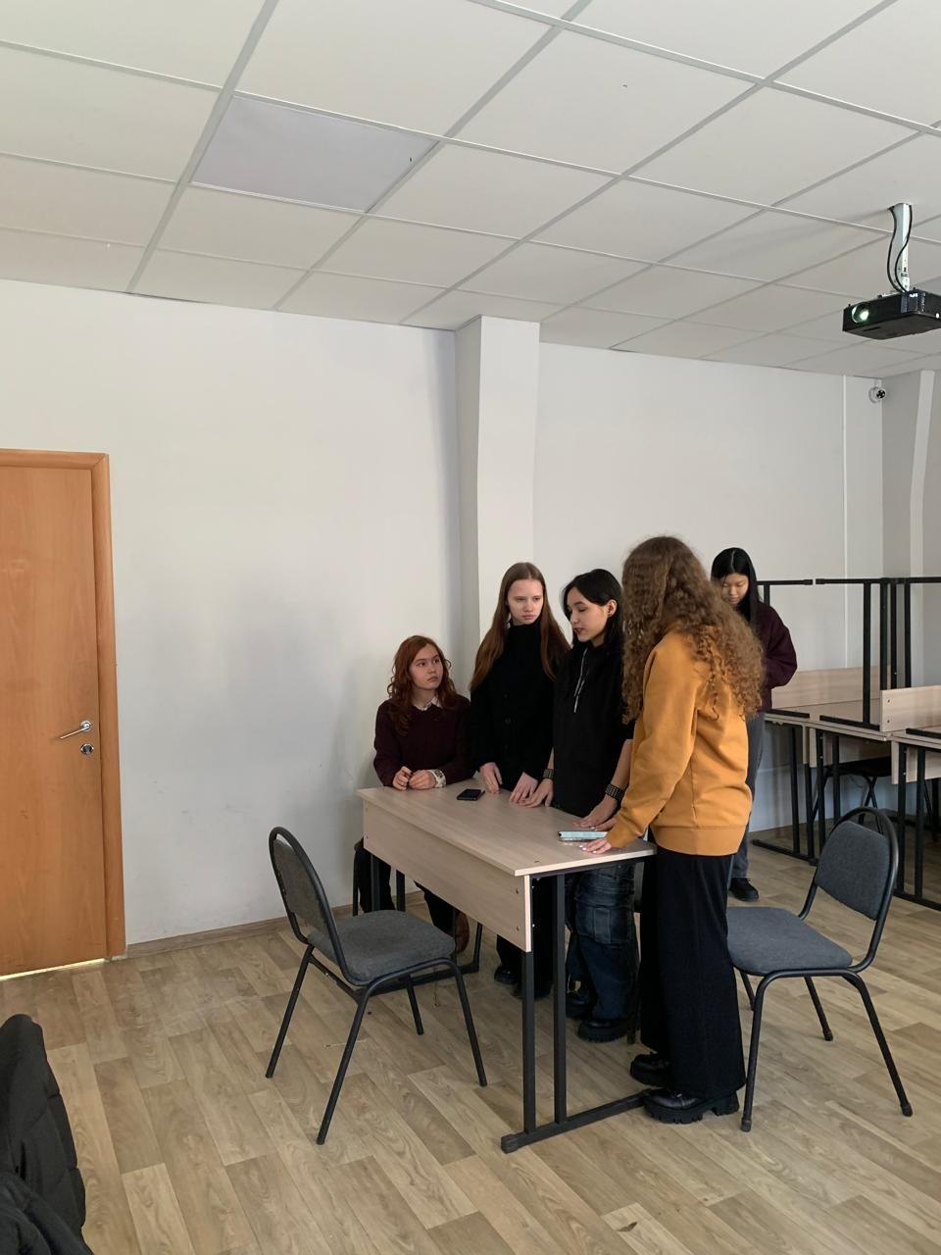

***3. 12.12. 2024 г.* -** гостевая лекция на тему "Основные направления следственной работы в ОВД"- Заместитель начальника следственного отдела Управления полиции Турксибского района подполковник полиции Абданбаева Гажайып Алайдаровна.

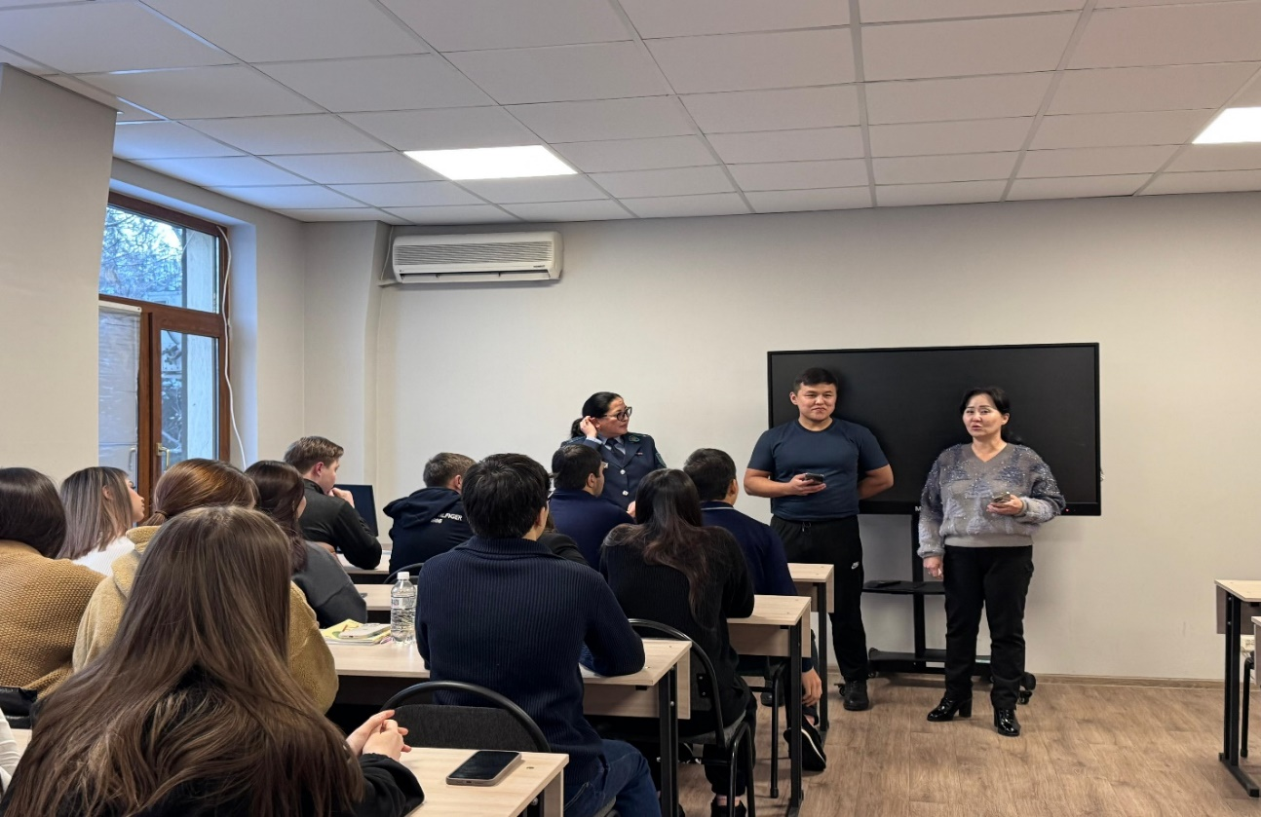

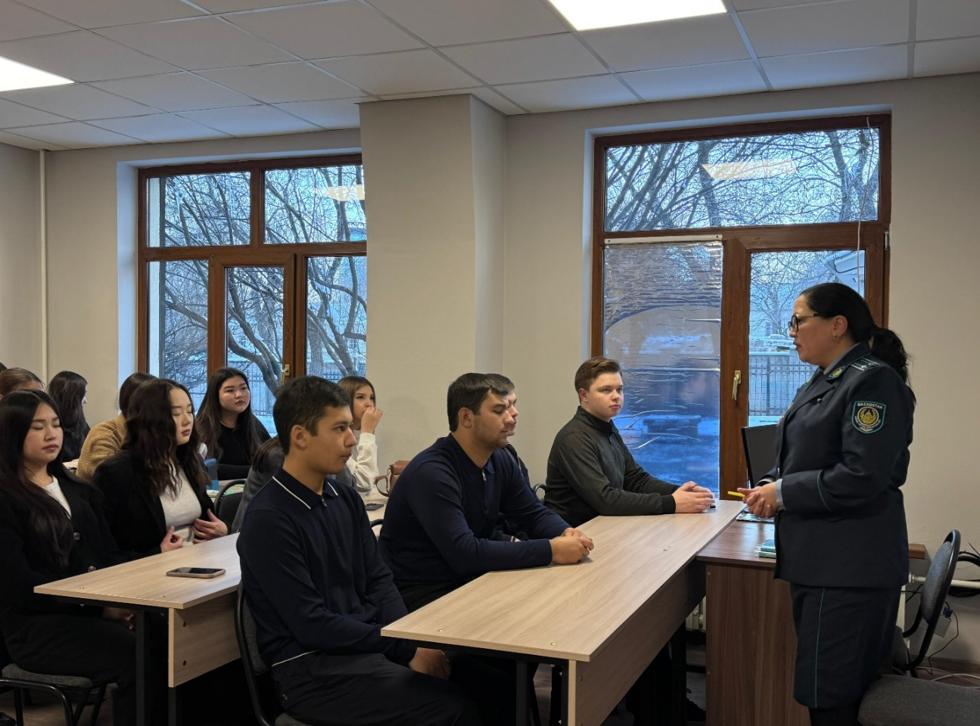

***4. 17.12.2024 г.*** – Ыстыбай З.Ы. с группами 22 ОП и 11 ОП провела психологический треннинг «Стрессоустойчивость и эмоциональный интелект».

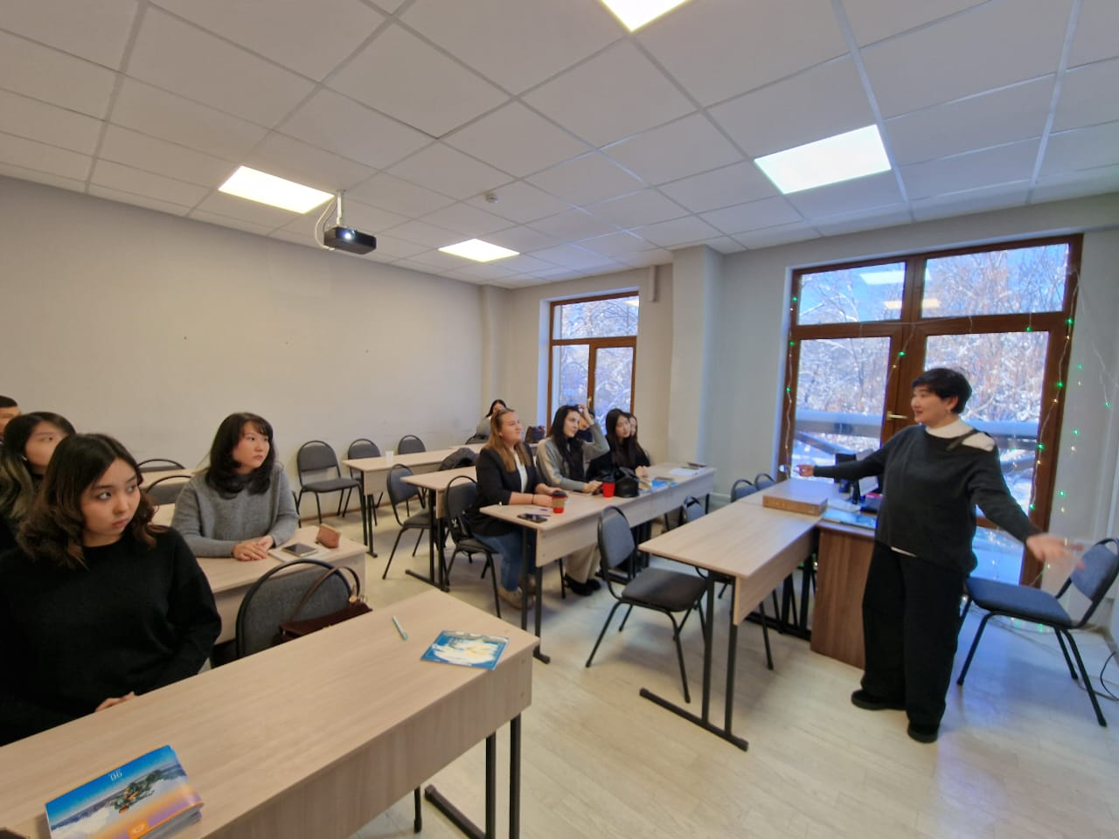

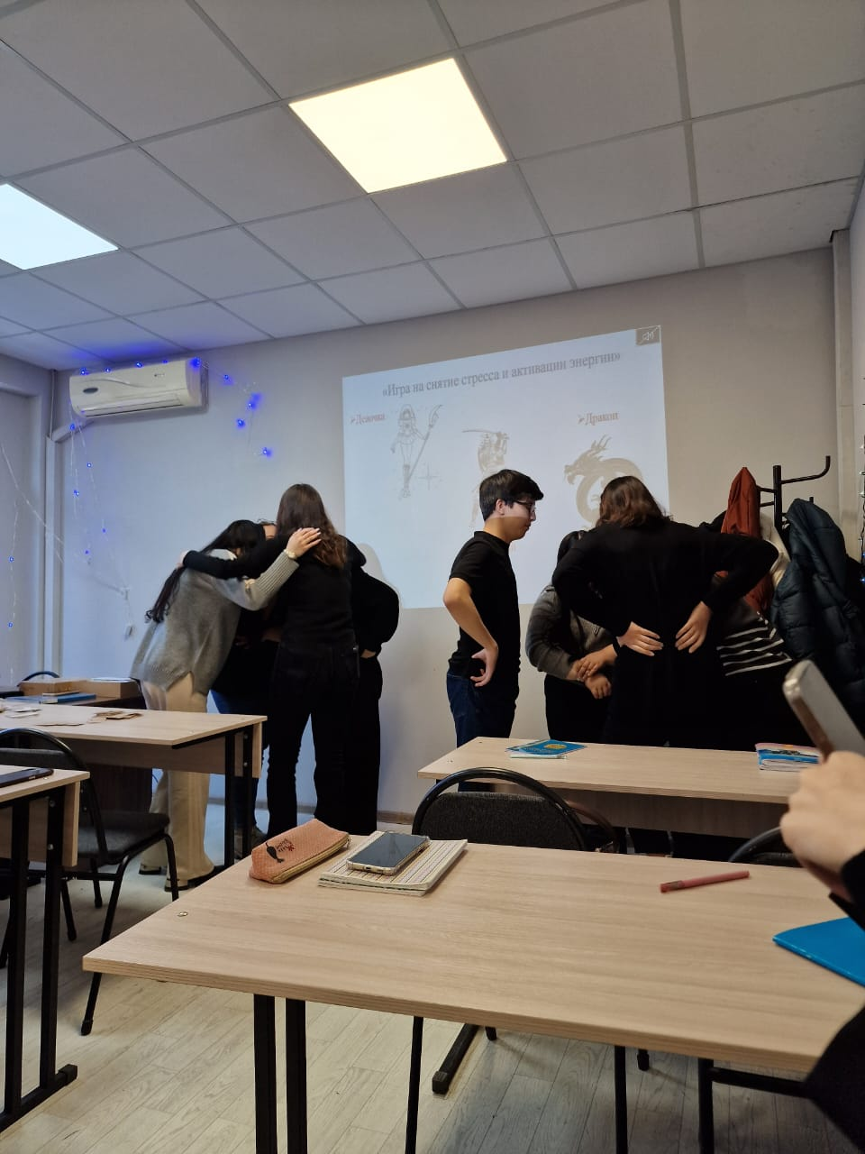

***5. 17.12.2024 г.*** – преподаватель Исабекова А.М. – с группой 21 ПД провела ролевую игру «Роль исторических личностей в защите прав человека».

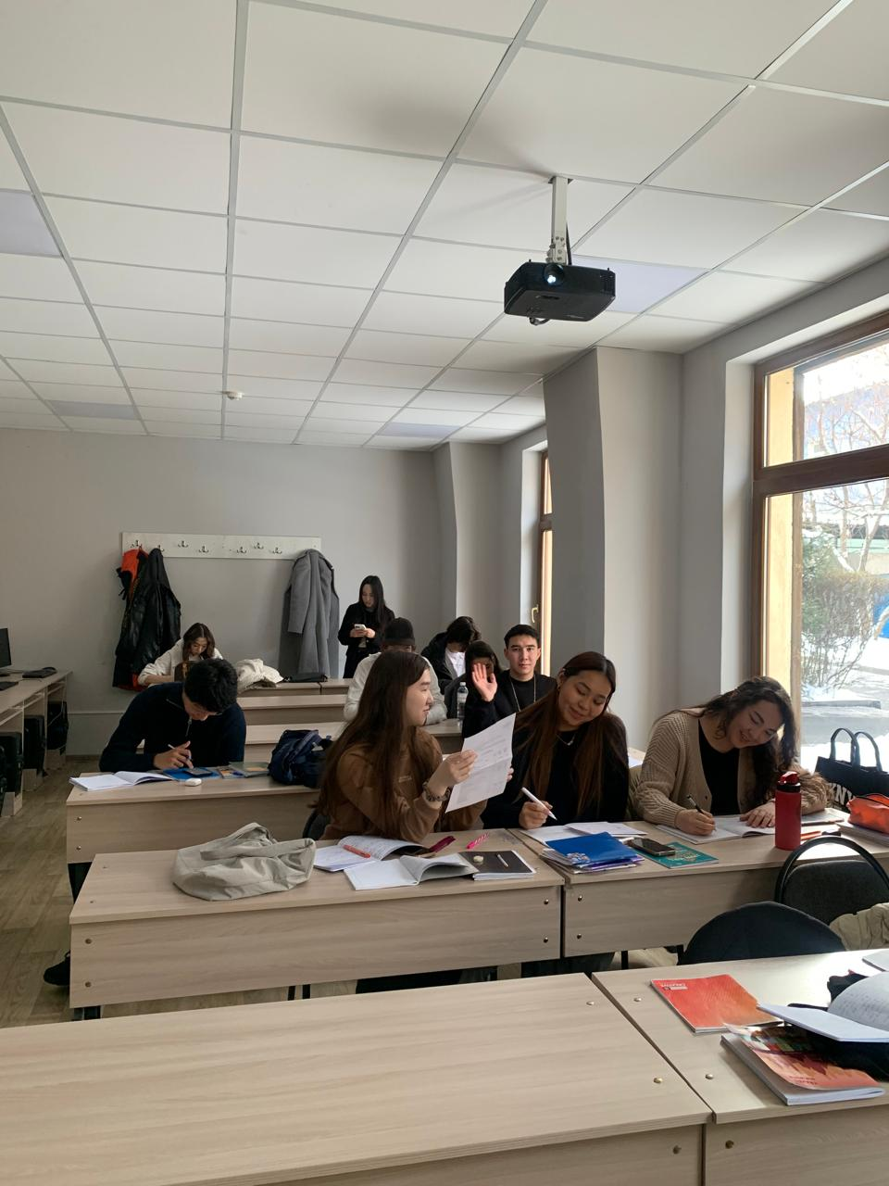

***6. 17.12.2024 г.*** – преподаватель Рубцов С.А. с групами 21 ОП, 22 ОП и 21 БС провел викторину ко дню Независимости Республики Казахстан на тему: «Казахстан-моя родина.Алматы-мой любимый город».

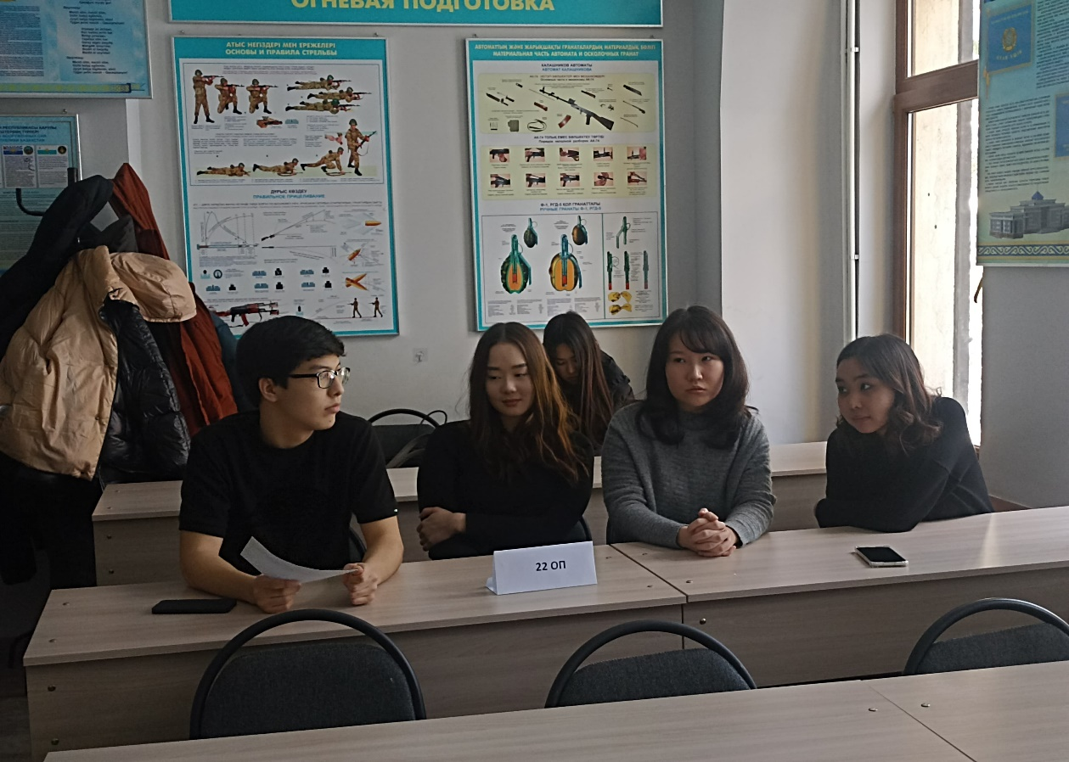

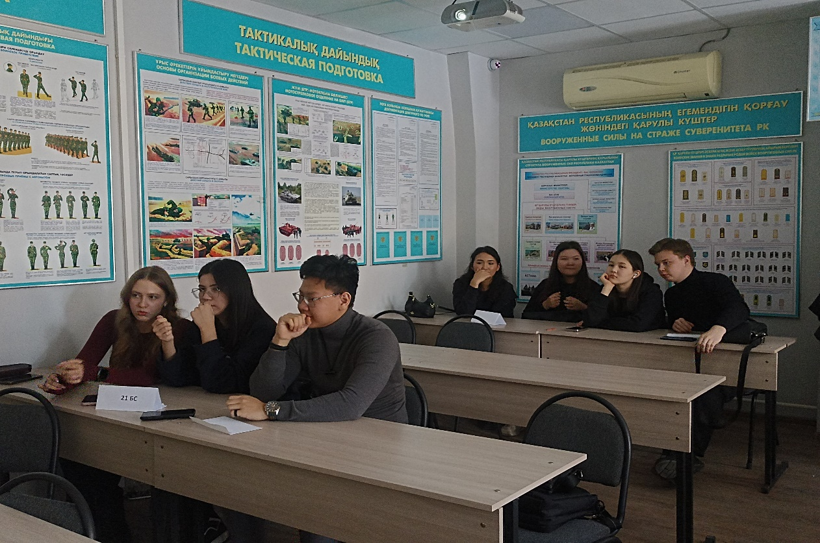

***7. 18.12.2024 г.*** – преподаватель истории Комеков А.Е. с группой 11МН провел исторический квест «Понятие патриотизма через изучение Дня Независимости». Основная цель заключалась повышение патриотического духа и закрепление исторических знаний.

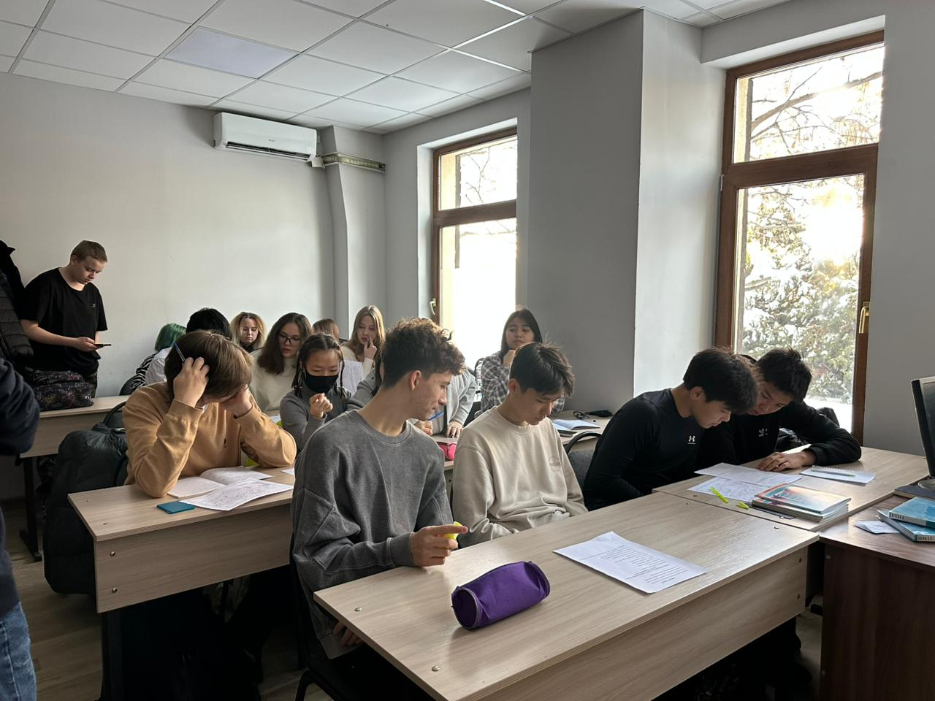

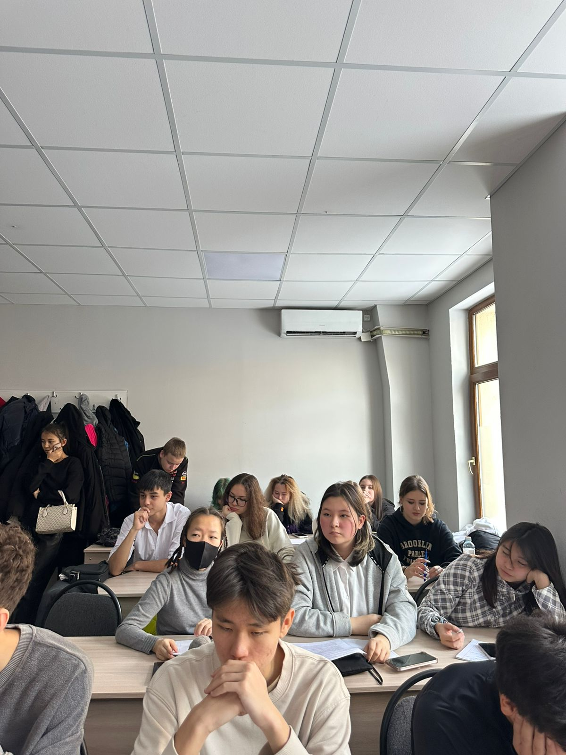

***8. 18.12.2024* –**в рамках декады «Права и социальных дисциплин» прошел постановочный судебный процесс по гражданскому праву, проведенный обучающимися группой 31ОП.

Был показан увлекательный гражданский процесс, который проводился на примере дела о разводе.

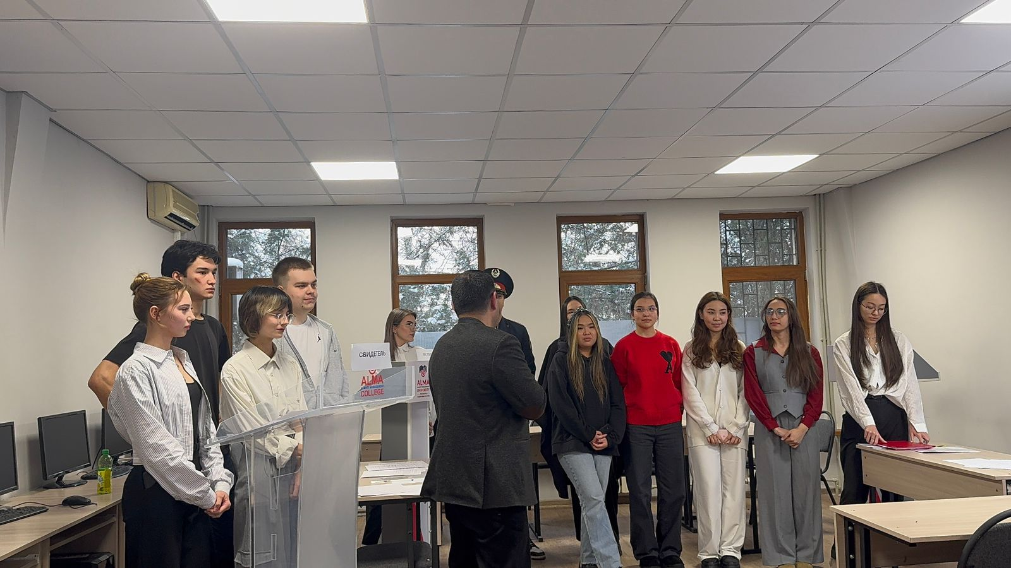

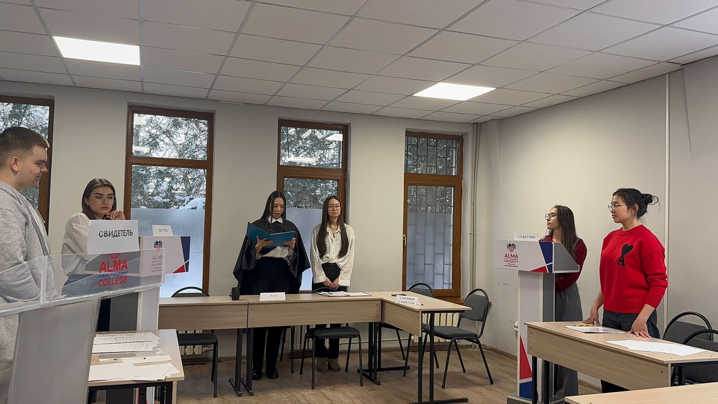

Мероприятие прошло на высоком организаторском и методическом уровне. Студенты проявили большой интерес к игре, показали хорошее знание предмета и умение работать в команде.

Декада «Права и социальных дисциплин» прошла плодотворно и продуктивно. Все преподаватели и обучающиеся принимали активное участие.

Все мероприятия были направлены на стремление к изучению истории своей страны; формирование умение применять свои знания в новой ситуации; улучшение навыков работы с исторической картой; развитие грамотной речи и быстроту мышления; воспитание уважения к историческому прошлому своего народа, проявлению патриотизма; формирование навыков командной работы.

**Председатель ПЦК**

**«Права и социальных дисциплин» Асланов М.М.**